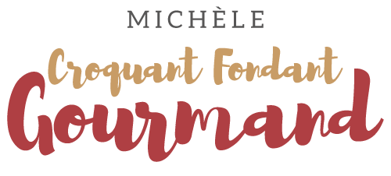
Aubergines à la chermoula et à la semoule épicée d'après Yotam Ottolenghi
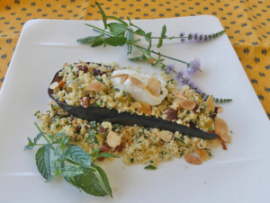 Pour 2 Croquants-Gourmands

La chermoula :
- ½ càc d'ail en poudre
- ½ càc de cumin en poudre
- 1 càc de coriandre en poudre
- ½ càc de paprika
- 1 càs de jus de citron
- ¼ de càc de sel
- 3 càs d'huile d'olive
- 1 grosse pincée de piment
Mélanger tous les éléments dans un petit bol.

L'aubergine :
- 1 aubergine moyenne
1 plat à four
Préchauffage du four à 190°C 
ou Air Fryer
Laver l'aubergine sans l'éplucher et la couper en deux moitiés dans le sens de la longueur.
Inciser la chair en croisillons sans traverser a peau.
Placer les moitiés d'aubergine dans un plat face coupée au-dessus et les badigeonner de chermoula.
Faire cuire au four pendant environ 40 minutes jusqu'à ce qu'elles soient bien tendres.
Ou comme moi poser le plat dans le tiroir de l'Air Fryer.
Lancer le programme Air Fry/180°C/20 min.
Surveiller la cuisson et ajuster si besoin en ôtant ou rajoutant quelques minutes.

La semoule :
- 75 g de semoule de couscous
- 100 g d'eau
- 30 g d'huile d'olive
- 1 càs de ciboulette ciselée
- 1 càs de menthe ciselée
- 1 càs de jus de citron
- 25 g d'olives dénoyautées et coupées en rondelles
- 25 g de raisins secs
- 15 g d'amandes effilées et grillées
- sel & poivre du moulin
- 2 càs de yaourt à la grecque
Rincer les raisins et les couvrir d'eau bouillante, les égoutter au bout de 10 minutes.
Mettre la semoule dans un saladier et la couvrir de 100 g d'eau bouillante.
Ajouter 30 g d'huile d'olive, les herbes, les olives, le jus de citron et les amandes.
Saler et poivrer.
Garnir les aubergines de couscous en le laissant tomber sur les côtés.
Décorer de yaourt, parsemer d'herbes et vaporiser quelques gouttes d'huile d'olive.
Servir les aubergines chaudes ou à température ambiante.

